|  |  |
| --- | --- |
| 题 目 | 课程设计报告1 |
| 学生姓名 | 龚乙 |
| 学号 | 201820501009 |
| 学院 | 机控学院 |
| 专业 | 机械工程 |
| 班级 | 机械1班 |
| 课程 | 计算机控制及接口技术 |
| 授课教师 | 李晓明 |

浙江理工大学



第一章 课题内容

以 Arduino 为硬件平台，编写程序实现以下功能：

1. 在指定的引脚上产生一个方波信号，要求该方波信号的周期和占空比可调。
2. 通过串口与用户进行人机交互，可通过发送指令调整上述参数。

说明：

(1) 假设指定的引脚编号为 7,那么该程序应该能在 7 号引脚上生成的波形如下图所示:

*T*

占空比

T 取值范围为 [10, 10000], 单位是 ms.

占空比（Duty-cycle）是一个比例参数，取值范围为[0.1-0.9].

(2) 与用户通过串口进行交互应该是独立的任务，也就是说生成的波形是可以在线动态调整的。用户输入的指令应该遵循下面的规范：

T=1000↩ dc=0.6↩

提示:

1. 记得使用我们课堂上讲过的多任务调度软件框架。
2. 串口通讯编程实现的时候要小心，不能干扰到波形的正常生成。一个比较好的方法是开辟一个缓冲区用来临时存储串口发送来的数据，当用户输入完指令后会键入一个回车字符，可以在收到该字符（CR/LF）后再统一处理用户输入。

# 第二章 Arduino简介

## 2.1 介绍

## Arduino是一款便捷灵活、方便上手的开源电子原型平台。包含硬件（各种型号的Arduino板）和软件（Arduino IDE)。由一个欧洲开发团队于2005年冬季开发。其成员包括Massimo Banzi、David Cuartielles、Tom Igoe、Gianluca Martino、David Mellis和Nicholas Zambetti。

## 它构建于开放原始码simple I/O介面版，并且具有使用类似Java、C语言的Processing/Wiring开发环境。主要包含两个主要的部分：硬件部分是可以用来做电路连接的Arduino电路板；另外一个则是Arduino IDE，你的计算机中的程序开发环境。

## Arduino能通过各种各样的传感器来感知环境，通过控制灯光、马达和其他的装置来反馈、影响环境。板子上的微控制器可以通过Arduino的编程语言来编写程序，编译成二进制文件，烧录进微控制器。基于Arduino的项目，可以包含Arduino和其他一些在PC上运行的软件，他们之间进行通信 (比如 Flash, Processing, MaxMSP)来实现。

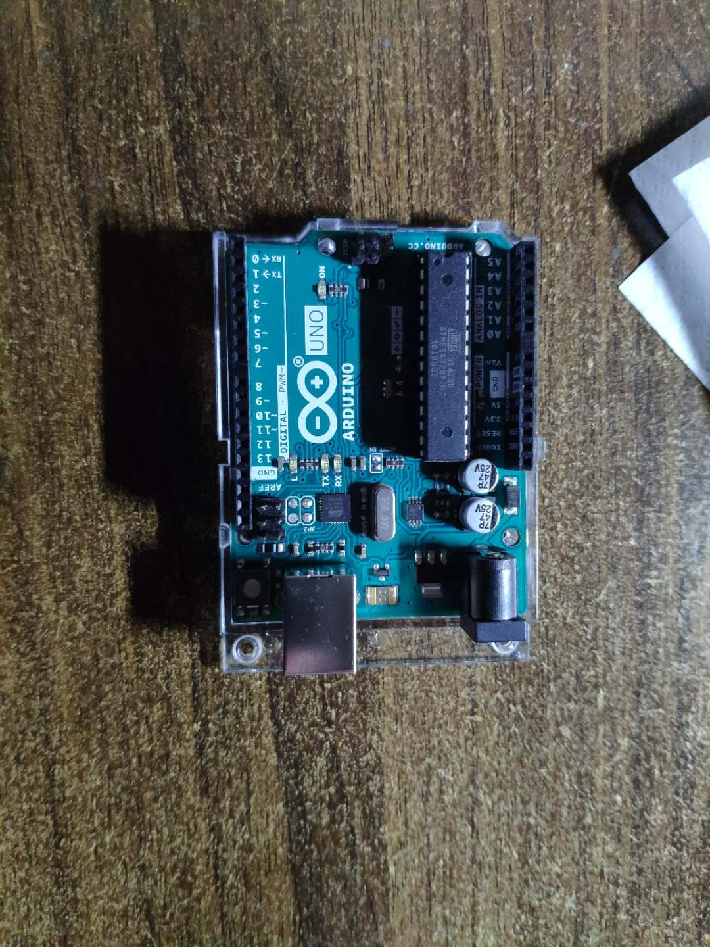

## 2.2 平台特点

1.跨平台

Arduino IDE可以在Windows、[Macintosh](https://baike.sogou.com/lemma/ShowInnerLink.htm?lemmaId=3675814&ss_c=ssc.citiao.link) OS X、Linux三大主流操作系统上运行，而其他的大多数控制器只能在Windows上开发。

2.简单清晰

ArduinoIDE基于[processing](https://baike.sogou.com/lemma/ShowInnerLink.htm?lemmaId=7679364&ss_c=ssc.citiao.link) IDE开发。对于初学者来说，极易掌握，同时有着足够的灵活性。Arduino语言基于wiring语言开发，是对 avr-gcc库的二次封装，不需要太多的[单片机基础](https://baike.sogou.com/lemma/ShowInnerLink.htm?lemmaId=61541044&ss_c=ssc.citiao.link)、编程基础，简单学习后，你也可以快速的进行开发。

3.开放性

Arduino的硬件原理图、[电路图](https://baike.sogou.com/lemma/ShowInnerLink.htm?lemmaId=675054&ss_c=ssc.citiao.link)、IDE软件及核心[库文件](https://baike.sogou.com/lemma/ShowInnerLink.htm?lemmaId=593340&ss_c=ssc.citiao.link)都是开源的，在[开源协议](https://baike.sogou.com/lemma/ShowInnerLink.htm?lemmaId=10609316&ss_c=ssc.citiao.link)范围内里可以任意修改原始设计及相应代码。

4.发展迅速

Arduino不仅仅是全球最流行的[开源硬件](https://baike.sogou.com/lemma/ShowInnerLink.htm?lemmaId=72355710&ss_c=ssc.citiao.link)，也是一个优秀的硬件开发平台，更是硬件开发的趋势。Arduino简单的开发方式使得开发者更关注创意与实现，更快的完成自己的项目开发，大大节约了学习的成本，缩短了开发的周期。

## 2.3 功能

Arduino可以使用现有的电子元件例如开关或者传感器或者其他控制器件LED[、步进](https://baike.sogou.com/lemma/ShowInnerLink.htm?lemmaId=10676032&ss_c=ssc.citiao.link)马达或其他输出装。Arduino也可以独立运行，并与软件进行交互，例如[：Macromedia](https://baike.sogou.com/lemma/ShowInnerLink.htm?lemmaId=454776&ss_c=ssc.citiao.link) Flash,Processing, Max/MSP, Pure Data, VVVV或其他互动软件。Arduino的IDE界面基于[开放源](https://baike.sogou.com/lemma/ShowInnerLink.htm?lemmaId=269184&ss_c=ssc.citiao.link)代码，可以免费下载使用，开发出更多令人惊艳的互动作品。

第三章 PWM原理介绍

本次课程设计中单片机所采用的控制是脉冲宽度调制，即常说的PWM控制。

脉冲宽度调制(PWM)，是英文“Pulse Width Modulation”的缩写，简称脉宽调制，是利用微处理器的数字输出来对模拟电路进行控制的一种非常有效的技术。简单来说就是对脉冲宽度的控制，PWM原理如图6所示

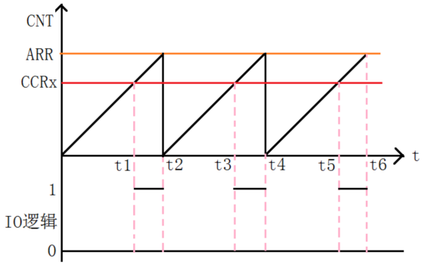

图6 PWM原理图

图就是一个简单的PWM原理示意图。图中，我们假定定时器工作在向上计数PWM模式，且当CNT<CCRx时，输出0，当CNT>=CCRx时输出1。那么就可以得到如上的PWM示意图：当CNT值小于CCRx的时候，IO输出低电平(0)，当CNT值大于等于CCRx的时候，IO输出高电平(1)，当CNT达到ARR值的时候，重新归零，然后重新向上计数，依次循环。改变CCRx的值，就可以改变PWM输出的占空比，改变ARR的值，就可以改变PWM输出的频率，这就是PWM输出的原理。

PWM.h

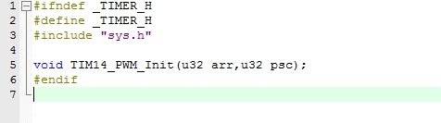

图7 PWM.h函数定义

PWM.c

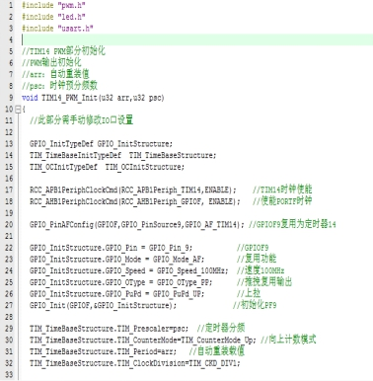

图8 PWM.c函数定义（1）

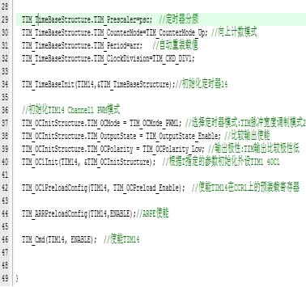

. 图9 PWM.c函数定义（2）

第四章 程序

String inputS="";  
boolean stringfinish=false;  
int T=10000;//初始化周期设为10000ms  
float dc=0.3;//初始化占空比设置为0.3  
int ledPin=11;//ledPin定义控制led引脚11，输出PWM波  
void setup()   
{  
pinMode(ledPin,OUTPUT);//设置引脚为输出模式  
Serial.begin(19200);//设置串口通信协议波特率为9600bit/s  
Serial.print("T=");  
Serial.println(T);//串口打印初始化周期  
Serial.print("dc=");  
Serial.println(dc);//串口打印初始化占空比  
Serial.println(T*dc);//串口打印  
Serial.println(T-T*dc);  
}  
void loop()   
{  
  PWMstart();  
  if(stringfinish){//接收数据  
    if(inputS.startsWith("T")){  
int T1=inputS.substring(2).toInt();/  
    T=T1;  
   Serial.println(T*dc);//串口打印  
   Serial.println(T-T*dc);  
  }  
  else{  
   float dc1= inputS.substring(3).toFloat();;  
   dc=dc1;  
   Serial.println(T*dc);//串口打印  
   Serial.println(T-T*dc);  
  }  
}  
 inputS="";//接受数据完毕，重新设置为初始状态  
 stringfinish=false;  
}  
 void PWMstart()  
 {//延时函数实现PWM波的输出  
   digitalWrite(ledPin,HIGH);// 设置ledPin角位位高电平5v  
   delay(T*dc);//前一段波形时间是T*dc  
   digitalWrite(ledPin,LOW); // 设置ledPin角位位高电平0v  
   delay(T-T*dc);// 后一段波形时间是T-T*dc     
}